大運動推進ニュース | 第２３号  06年10月11日 | 「軍事費を削って、くらしと福祉・教育の充実を」  国民大運動実行委員会  〒113-8462 文京区湯島2-4-4 全労連会館内  Tel03-5842-5630 Fax03-5842-5631
〈国会情勢〉
自民・公明両党は、先週、教育基本法改悪法案、改憲手続き法案、テロ特措法の延長案、防衛庁設置法「改正」案、道州制特区推進法案の5法案について最重要法案とし、成立をめざすことを確認しています。
10月5、6日衆議院予算委員会、7、8日と訪中・訪韓、10日衆議院予算委員会で外交問題集中審議を行い、安倍首相は、「村山談話、河野談話は、政府の立場であるとともに、私の考え」と答弁しています。安倍首相の戦争観、歴史認識に対する国内の厳しい批判、中国･韓国の批判、アメリカにおいても問題になる中で、首相をやろうとしたならば自らの考えを否定せざるを得ないところに追い込まれたことを示しています。
また、10月10日に北朝鮮核実験に対する衆議院決議が全会一致で採択されましたが、当初案は日米同盟と制裁の色濃いものでしたが、国際社会の一致した対応と平和的外交的努力をうたうものになっています。
10月11日に参議院予算委員会で外交問題での集中審議、12、13日に参議院予算委員会が開催され、その後、内閣が変わったことで各委員会での大臣所信表明と質疑がなされ、各委員会が動いていくこととなります。
教育基本法をめぐっては、10月12日に文部科学委員会の理事懇が開催され、日程が協議されますが、10月13日に文科委委員長挨拶、10月18日大臣所信表明、20日所信表明に対する質疑、10月23日の週から教育基本法特別委員会が開催されていく動きとなっています。
教基法特別委員会野党理事懇が10月5日に開催され、18日にも開催されます。野党は、今国会で教基法「改正法案」を成立させないことで一致しており、内閣が変わったので一から審議をやり直すこと、3年間与党協議の議事録を公開することなどを要求しています。
教基法特別委員会の委員は、40％入れ替わっており、議員への要請・はがき・ＦＡＸなどの集中が必要ですが、委員への要請が一段落した状況で、緊急な大規模な働きかけが求められています。
＊＊＊＊＊＊＊＊＊＊＊＊＊＊＊＊＊＊＊＊＊＊＊＊＊＊＊＊＊＊＊＊＊＊＊＊＊＊＊＊
○●各地の取り組み●○
「教基法10･1県民のつどい」に2,100人
山口
「教育基本法の改悪は許さない！子どもと教育の未来をひらく10･1県民のつどい」が、10月1日山口市内で開催されました。県下各地から2,100人が集まった参加者で会場は熱気に包まれました。当日は、朝から雨。しかし、私たちの思いが通じたのか、開会の時間にはほとんど降らなくなっていました。
「つどい」では、主催者を代表してあいさつした教山協議長・藤永佳久さんが、「教育基本法は、『教育の憲法』です。『教え子をふたたび戦場に送るな』の決意のもとに努力を続けてきた。これを変えようとする勢力は、一握りのエリートと『お国のためにいのちを投げ出す』教育をやること」と指摘。「このつどいをきっかけに、憲法、教育基本法を学びあい、話し合いを広げていこう」と訴えました。
猿まわしや笑福亭福笑さんの落語などが会場を沸かし、その後4人のリレートークが行われました。最後に「憲法をまもり生かす運動と、教育基本法をまもり生かす運動は切っても切り離せない両輪。ともに手を結んで、おおきなうねりをつくりあげていきましょう」のアピールを、会場からの大きな拍手で採択しました。（10月2日「山口県労連情報」№2より）
10･14集会にむけ全国で一直線！
新婦人
＜東京都本部＞2000人参加目標で日報も開始、昨日現在参加確認400人を超えています。武蔵野支部ひばり班は２つの駅頭でリーフ・イメチラを１７０枚配布。練馬支部かたくり班は班ぐるみでお弁当をもって参加しようと待ち合わせ場所も決定。杉並支部は毎週木曜日を宣伝日にして100人の参加目標。新宿支部は集会後、職場班交流会を企画してお誘い中。港支部ききょう班のリズムリーダーさんは「教育基本法改正反対の意見書」の支部請願の趣旨説明を区議会で。「習熟度別授業でできない子どものクラスの悲しさがわかりますか」と切実な訴えに仲間も感動。江戸川支部ありんこ班のリズム会員Ｍさんも「教育基本法が変えられたらわが子が大変！」と参加することに。
＜埼玉県本部＞新婦人のポスターも作って、200人目標で。所沢支部は全班からの参加をニュースでよびかけています。
＜千葉県本部＞各駅頭の宣伝を成功させて500人の目標で取り組んでいます。
＜神奈川県本部＞14日の熊丸リズムも大集会も両方成功させようと各々500人目標で奮闘中｡
＜福井県本部＞大集会に連帯し、福井支部と一緒に市内最大の繁華街西武ﾃﾞﾊﾟｰﾄ前で宣伝します。
岐阜
「裏金の実態明らかにせよ！」県民集会
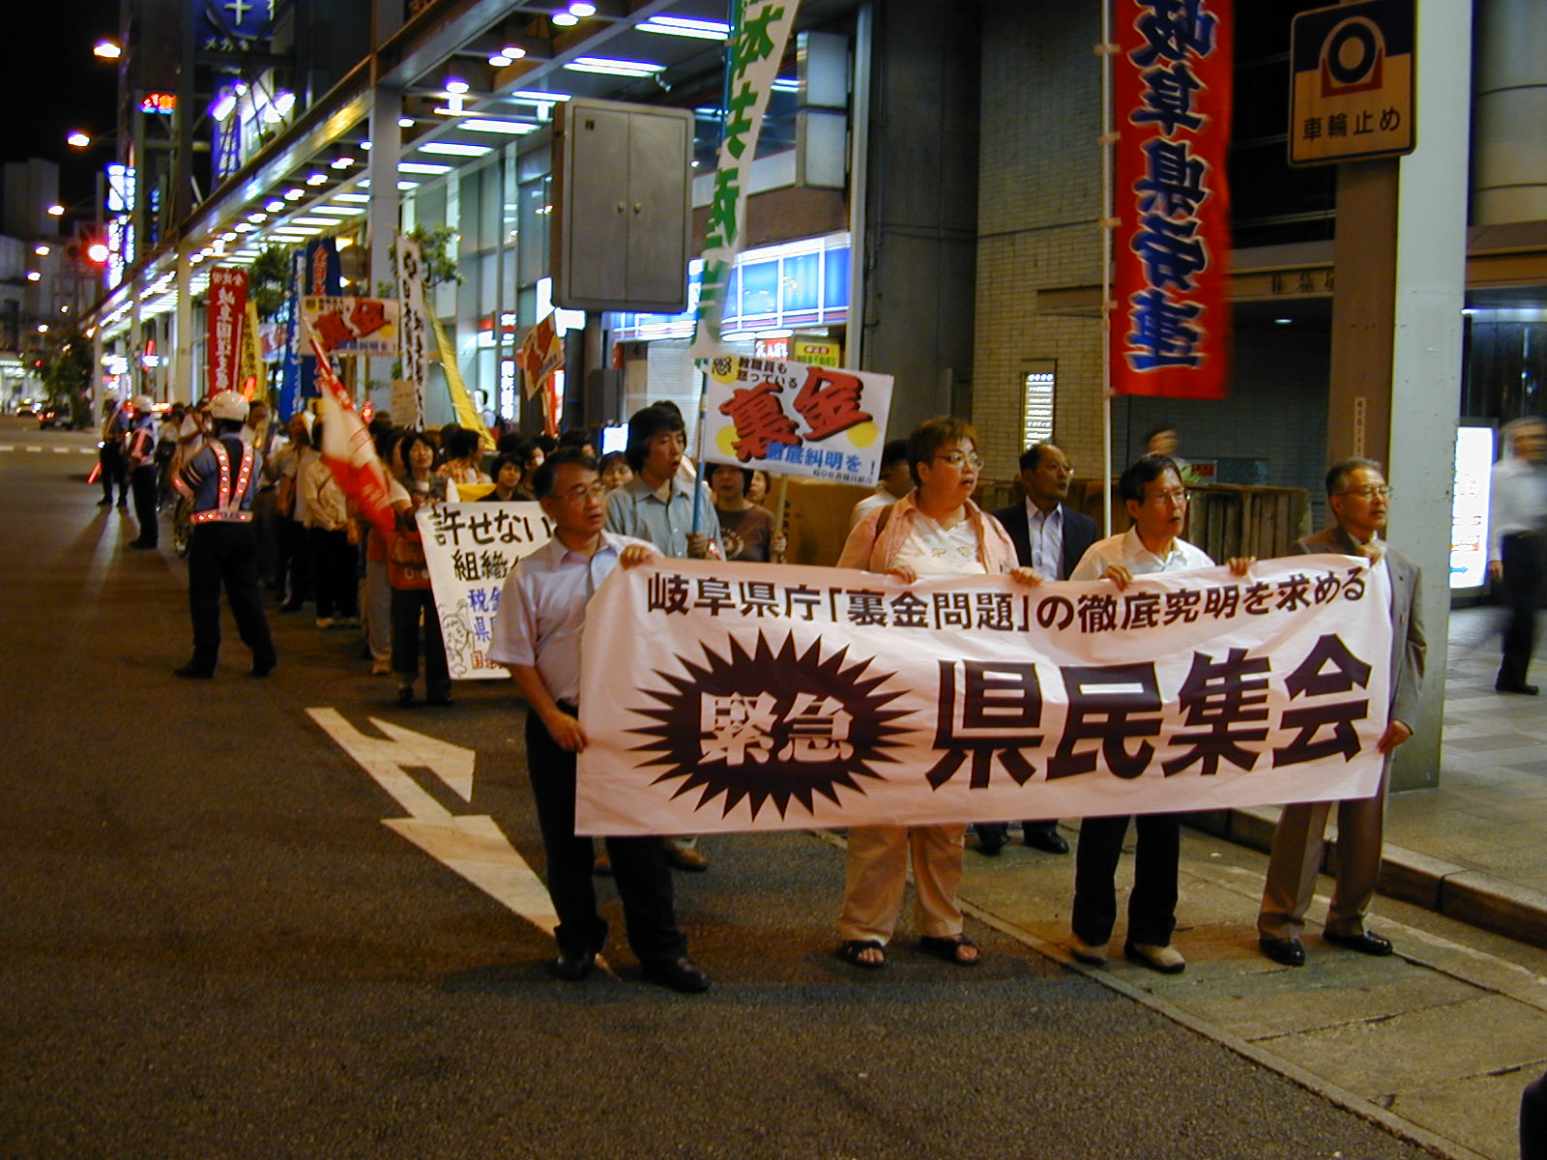
7月に発覚した裏金問題は総額17億円にものぼりました。連日、県庁には県民からの抗議の電話やＦＡＸ・メール等の抗議が殺到しています。岐阜県労連は、岐阜県に対し抗議文を手渡し、岐阜県労連も参加する「県民が主人公の岐阜県政をつくる会」（以下主人公の会）も「公開質問状」を岐阜県に提出しました。また、主人公の会と岐阜県大運動実行委員会の共催で9月22日に岐阜県庁「裏金問題」の徹底究明を求める緊急県民集会を行いました。集会には約２００人が参加し、その後「岐阜県庁は裏金問題を徹底究明せよ」「裏金の実態を明らかにせよ」と岐阜市街をデモ行進しました。

＊＊＊＊＊＊＊＊＊＊＊＊＊＊＊＊＊＊＊＊＊＊＊＊＊＊＊＊＊＊＊＊＊＊＊＊＊＊＊＊＊＊＊＊＊
当 面 の 行 動 提 起
（１） 地方・地域でのたたかいを大きく発展させ、世論を変え、議員への働きかけを強める。
（２）定例国会行動の配置について
第165臨時国会における定例の国会行動は、教育基本法改悪法案が早期に衆議院通過がねらわれているもとで、毎週水曜日を基本（11月2日、11月17日は曜日が違います）に下記のとおり実施。
座り込みは、国会情勢をみて追って配置します。
① 10月18日（水）、25日（水）
11月 2日（木）、8 日（水）、17日（金）、22日（水）、29日（水）、12月 6日（水）
② 時間 12時15分～13時（10/18、11/17の時間と行動は違ってきます）
③ 場所 衆議院第二議員会館前
④ 主催 国民大運動実行委員会、中央社保協、安保破棄中央実行委員会
（３）10月、11月の中央集会・中央行動について
- 10・14教育基本法改悪反対大集会（13時開会、於明治公園、実行委員会主催）
- 10・18昼デモと国会座り込み（12時霞門集合、12：15デモ出発、13時～15時国会座り込み、うち13時～13時30分国会座り込み集会。食事・議員要請はその後にお願いします。）
・ 10・27医療大集会・中央行動
- 11・2教育基本法改悪反対集会(18時開会、於日比谷野外音楽堂、教育基本法各界連絡会主催)
- 11・17中央集会（全都道府県からの参加で午後・夜に規模を拡大した集会・国会行動を検討中）
（４）沖縄県知事選へ全国からの支援強化について
「新基地建設反対」を掲げ、沖縄県知事選（11月2日告示、19日投票）に糸数慶子さん（共産、社民、社大、民主、自由連合の５野党が推薦）が立候補します。安倍政権の今後の政権運営と米軍再編問題などにとって重大な影響を与える選挙戦です。全国からの連帯・支援を強化しましょう。

